管理体系审核记录表
过程与活动、  抽样计划 | 涉及条款 | 受审核部门：品质部 主管领导：苏连明 陪同人员：苏连荣 | 判定
过程与活动、  抽样计划 | 涉及条款 | 审核员：强兴 审核时间：2022.7.15 | 判定
过程与活动、  抽样计划 | 涉及条款 | 审核条款：QMS:5.3组织的岗位、职责和权限、6.2质量目标、7.1.5监视和测量资源、8.6产品和服务的放行、8.7不合格输出的控制 | 判定
组织的岗位、职责和权限 | Q 5.3 | a.负责组织贯彻国家有关产品质量工作的方针、政策、法规、执行本公司有关质量管理规定。  b.制定完善本公司产品质量检验制度，并贯彻实施。  c.负责对品质部员、计量、化验管理人员的工作指导，并组织实施计量、化验、检验以及状态标识等归口管理工作。  d.负责向有关领导及相关部门及时传送产品质量信息和对不合格产品评审的归口管理，在发生重大质量事故时，及时报告总经理。  e.负责组织实施原材料、外购件、外协、半成品直至成品的质量检验工作，并严格执行质量标准。  质检部上述作用和职责、权限基本得到有效沟通和实施。 | 符合
目标 | Q:6.2 | 部门目标： 考核结果  检验差错率≤3‰； 0  计量器具送检率100%； 100%  考核频次每季度，最新考核日期2022年6月30日统计考核，目标达成。 | 符合
监视和测量资源的控制 | Q7.1.5 | 公司提供《计量器具台帐》，主要有钢直尺、游标卡尺等监视和测量设备，检定/校准周期为1年。已校准，详见附件。 | 符合
产品和服务的放行 | Q8.6 | 公司规定并对原材料、过程产品、成品实施检验。  - 进货检验：  检验依据：公司制定的进货检验规程。入库前，通常采取验证供方产品规格尺寸、合格证和数量的方式，合格后方可入库。  查到2023,3,15日弹簧钢进厂检验报告，规格Φ45×6，对外观质量、尺寸、规格、随货证明文件进行了验证，检验结果合格，检验员苏连明。  查到2022.3.15日钢板进厂检验报告，规格Φ25×6，对外观质量、尺寸、规格、随货证明文件进行了验证，检验结果合格，检验员苏连明。  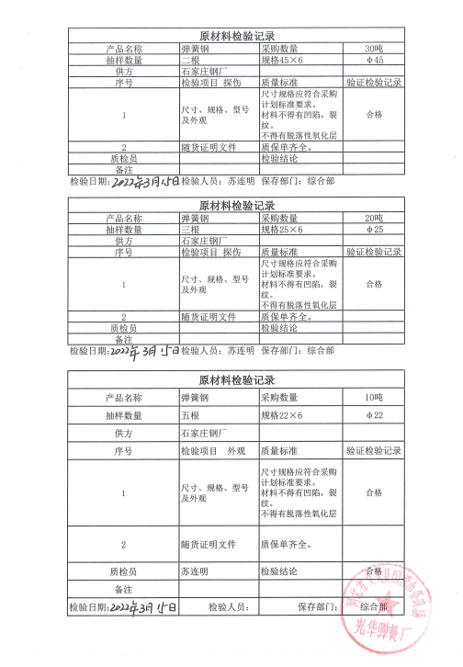  未发生在供方处进行验证的情况，采购产品验证符合标准要求。  - 过程检验：检验依据：检验员依据检验规范和图纸进行检验。  提供了“生产过程检验记录”，  抽查2022.5.17日弹簧生产过程检验记录（北京中钢公司），对材料规格、外径、自由长度、有效圈数等过程按照图纸要求进行了检验，结果合格，检验员：苏连明。  抽查2022.6.30日弹簧生产过程检验记录（太原钢铁公司），对材料规格、外径、自由长度、有效圈数等过程按照图纸要求进行了检验，结果合格，检验员：苏连明。  抽查2022.7.2日弹簧生产过程检验记录（北京首钢），对材料规格、外径、自由长度、有效圈数等过程按照图纸要求进行了检验，结果合格，检验员：苏连明。  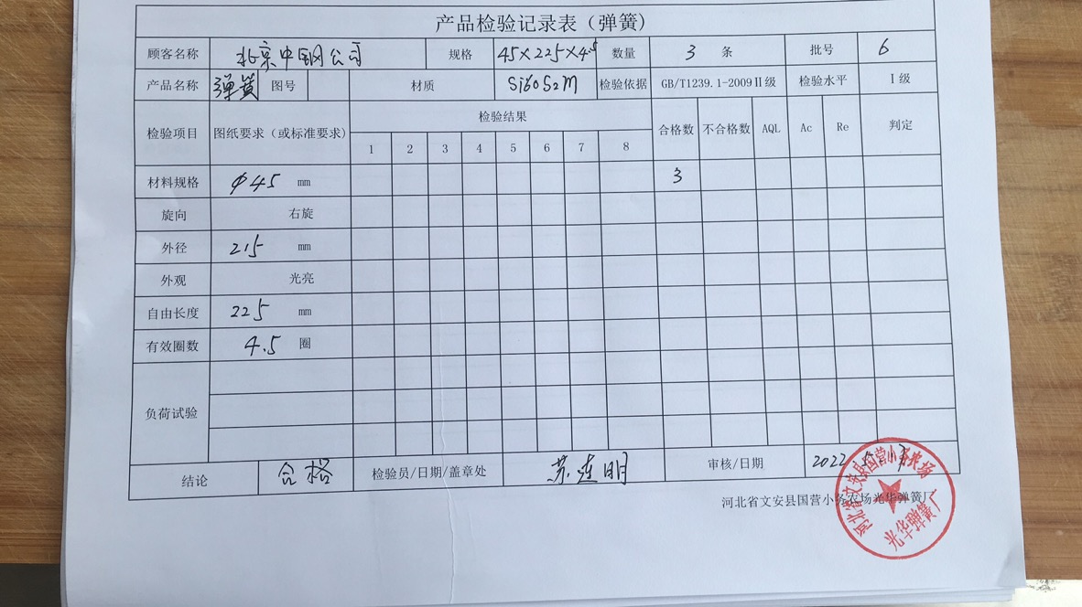  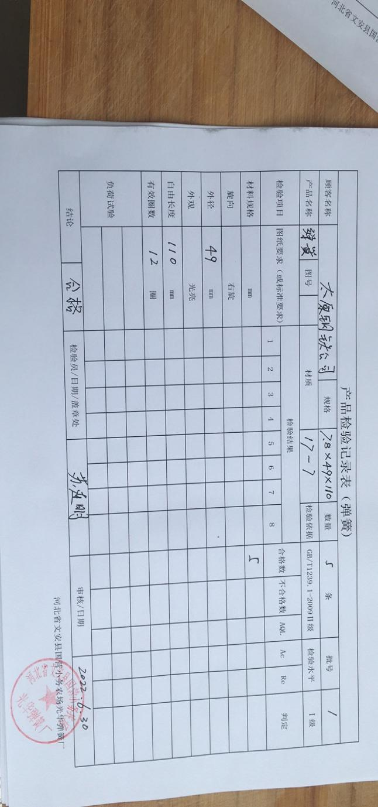  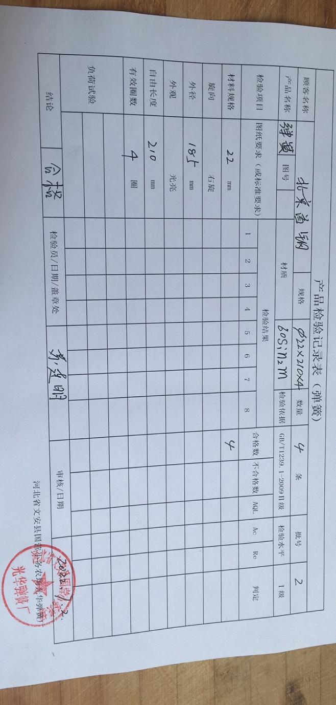  抽查上述记录，均已按过程检验规范进行了规定项目的检验，通过现场的核对，均符合要求。  （三）成品检验：检验依据成品检验规范、图纸、标准，  抽查规格45*225*4.5土0.25弹簧成品检验记录，企业出厂时会先试压，检验合格后附带试压记录。  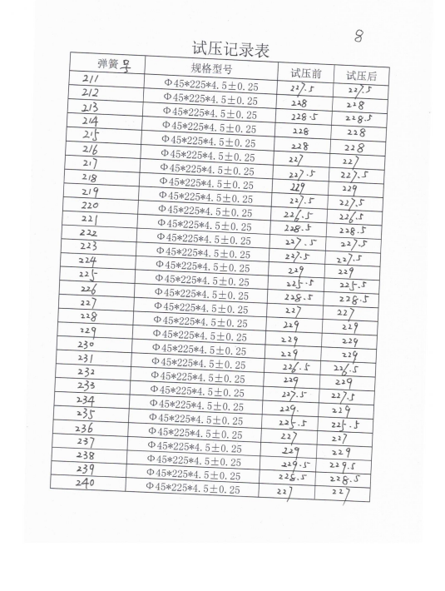  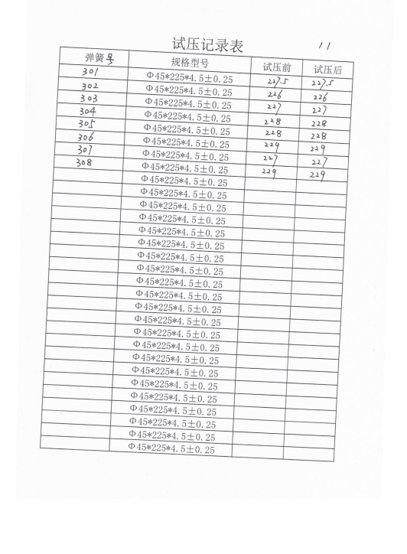  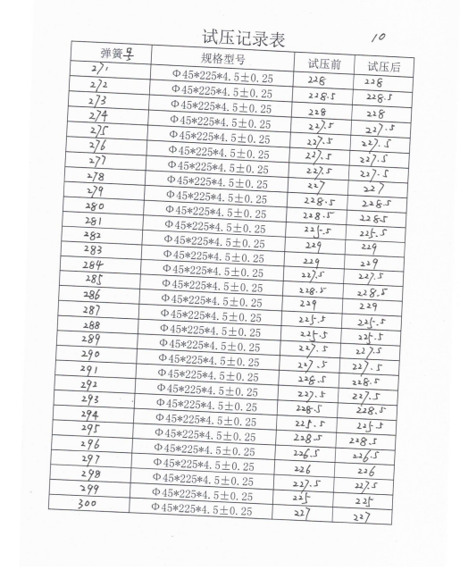  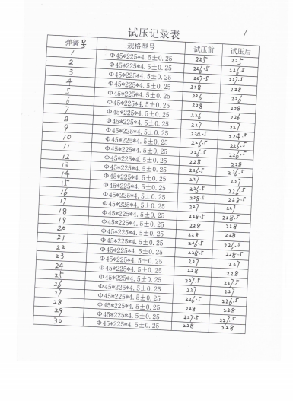  暂无第三方产品检验情况。  通过上述记录了解到，组织对产品实现的各过程进行了有效的监视测量，产品必须经检验合格才能交付，确保能满足顾客对产品的质量要求。  公司产品和销售服务的监视和测量控制基本符合规定要求。公司规定并对原材料、过程产品、成品实施检验。 | 符合
不合格输出的控制 | Q8.7 | 公司有《不合格控制程序》，文件对不合格品的识别、控制方法和职责权限做出了规定，基本符合标准要求。  对采购不合格品实施拒收退货；对生产过程的不合格品实施返工或报废处理。  生产过程中及产成品发现的不合格品记录到“不合格品评定处置单”。查：2022年5月16日，因员工未按操作规程作业，导致当天生产的某批次产品中发现有批半成品尺寸不达标。采取纠正措施：报废该批次半产品； 对全体车间生产员工进行操作培训。  交付后产品未发现反馈不良情况，如有发生时采取换货的方式处理，组织不合格品控制基本有效。 | 符合
不合格和纠正措施 | 10.2 | 有《CX-GHTHC-2019-19不合格控制程序》和《CX-GHTHC-2019-23改进控制程序》，对纠正预防措施识别、评审、验证作了规定，其内容符合组织实际及标准要求。  查纠正措施实施情况：  对体系运行过程中产生不合格的产生，公司提供纠正措施实施报告。  对内审中提出不合格项进行了原因分析,并制定、实施了纠正措施，并由内审员对所采取的纠正措施进行了验证，纠正措施有效（参见内审工作单），管理评审中发现的薄弱环节，分析了原因，采取了纠正措施（参见管理评审工作单）。  体系运行以来公司按照体系的要求，通过制定运行控制程序、作业指导书、加强培训，以及开展管理评审活动等方式采取预防措施，防止不符合/不合格的发生，不符合得到了有效控制，人员质量意识有了提高，自体系运行以来，体系运行没有发现潜在的不符合，没有发生重大质量事故和投诉处罚。  组织不合格和纠正措施的管理符合标准规定要求。 | 符合

说明：不符合标注N

